Республика Адыгея  Муниципальное образование  «Город Майкоп» |  | Адыгэ Республик  Муниципальнэобразованиеу  «КъалэуМыекъуапэ»

Р Е Ш Е Н И Е

О внесении изменений в Решение Совета народных депутатов муниципального образования «Город Майкоп» от 28.10.2011 № 377-рс «Об утверждении Правил землепользования и застройки муниципального образования «Город Майкоп»

1. Внести в приложение к Решению Совета народных депутатов муниципального образования «Город Майкоп» от 28.10.2011 № 377-рс «Об утверждении Правил землепользования и застройки муниципального образования «Город Майкоп» следующие изменения:
1) в пункте 4 части 4 статьи 1 слова: «публичных слушаний» заменить словами «общественных обсуждений или публичных слушаний»;
2) в пунктах 4,5,6,7, части 8 статьи 4 по всему тексту слова «публичных слушаний» заменить словами «общественных обсуждений или публичных слушаний»;
3) в статье 6:
а) дополнить часть 11 абзацем следующего содержания: «При этом предельные параметры реконструкции таких объектов устанавливаются в соответствии с частью 5 статьи 33 Правил.»;
б) дополнить частями 13 и 14 следующего содержания:
«13. В случае, если под объектами капитального строительства (которые не являются объектами самовольного строительства) вид разрешенного использования, предельные (минимальные и (или) максимальные) размеры и предельные параметры которых не соответствуют градостроительному регламенту и права на которые возникли до 1 июля 2017 года, земельный участок не сформирован, либо поставлен на государственный кадастровый учет с несоответствующим объектам видом, вид разрешённого использования земельного участка устанавливается по фактическому использованию в соответствии с классификатором видов разрешенного использования земельных участков.
14. Изменение одного вида разрешенного использования земельных участков, размеры которых меньше установленных градостроительным регламентом минимальных размеров земельных участков, на другой вид такого использования возможно в случае получения разрешения на отклонение от предельных параметров разрешенного строительства, реконструкции объектов капитального строительства в установленном порядке.».
4) статью 9 изложить в новой редакции:
«Статья 9. Порядок предоставления разрешения на условно разрешенный вид использования земельного участка или объекта капитального строительства
1. Физическое или юридическое лицо, заинтересованное в предоставлении разрешения на условно разрешенный вид использования земельного участка или объекта капитального строительства (далее - разрешение на условно разрешенный вид использования), направляет заявление о предоставлении разрешения на условно разрешенный вид использования в Комиссию.
2. Проект решения о предоставлении разрешения на условно разрешенный вид использования подлежит рассмотрению на общественных обсуждениях или публичных слушаниях. Порядок организации и проведения публичных слушаний определяется Уставом муниципального образования «Город Майкоп», соответствующим нормативным правовым актом представительного органа муниципального образования, настоящими Правилами с учетом положений Кодекса.
3. В случае, если условно разрешенный вид использования земельного участка или объекта капитального строительства может оказать негативное воздействие на окружающую среду, общественные обсуждения или публичные слушания проводятся с участием правообладателей земельных участков и объектов капитального строительства, подверженных риску такого негативного воздействия.
4. Организатор общественных обсуждений или публичных слушаний направляет сообщения о проведении общественных обсуждений или публичных слушаний по проекту решения о предоставлении разрешения на условно разрешенный вид использования правообладателям земельных участков, имеющих общие границы с земельным участком, применительно к которому запрашивается данное разрешение, правообладателям объектов капитального строительства, расположенных на земельных участках, имеющих общие границы с земельным участком, применительно к которому запрашивается данное разрешение, и правообладателям помещений, являющихся частью объекта капитального строительства, применительно к которому запрашивается данное разрешение. Указанные сообщения направляются не позднее чем через десять дней со дня поступления заявления заинтересованного лица о предоставлении разрешения на условно разрешенный вид использования.
Сообщение о проведении общественных обсуждений или публичных слушаний может быть вручено указанным лицам непосредственно лицом, заинтересованным в проведении публичных слушаний, либо направлено по почте за счет средств лица, заинтересованного в проведении общественных обсуждений или публичных слушаний.
5. Срок проведения общественных обсуждений или публичных слушаний со дня оповещения жителей муниципального образования об их проведении до дня опубликования заключения о результатах общественных обсуждений или публичных слушаний определяется Уставом муниципального образования «Город Майкоп» и (или) соответствующим нормативным правовым актом представительного органа муниципального образования и не может быть более одного месяца.
6. На основании заключения о результатах общественных обсуждений или публичных слушаний по проекту решения о предоставлении разрешения на условно разрешенный вид использования Комиссия осуществляет подготовку рекомендаций о предоставлении разрешения на условно разрешенный вид использования или об отказе в предоставлении такого разрешения с указанием причин принятого решения и направляет их Главе муниципального образования «Город Майкоп».
7. На основании указанных в части 8 настоящей статьи рекомендаций Глава муниципального образования «Город Майкоп» в течение трех дней со дня поступления таких рекомендаций принимает решение о предоставлении разрешения на условно разрешенный вид использования или об отказе в предоставлении такого разрешения. Указанное решение подлежит опубликованию в порядке, установленном для официального опубликования муниципальных правовых актов, иной официальной информации, и размещается на официальном сайте Администрации муниципального образования «Город Майкоп» в сети Интернет.
8. Расходы, связанные с организацией и проведением общественных обсуждений или публичных слушаний по проекту решения о предоставлении разрешения на условно разрешенный вид использования, несет физическое или юридическое лицо, заинтересованное в предоставлении такого разрешения.
9. В случае, если условно разрешенный вид использования земельного участка или объекта капитального строительства включен в градостроительный регламент в установленном для внесения изменений в правила землепользования и застройки порядке после проведения общественных обсуждений или публичных слушаний по инициативе физического или юридического лица, заинтересованного в предоставлении разрешения на условно разрешенный вид использования, решение о предоставлении разрешения на условно разрешенный вид использования такому лицу принимается без проведения общественных обсуждений или публичных слушаний.
10. Физическое или юридическое лицо вправе оспорить в судебном порядке решение о предоставлении разрешения на условно разрешенный вид использования или об отказе в предоставлении такого разрешения.»;
5) статью 11 изложить в новой редакции:
«Статья 11. Отклонение от предельных параметров разрешенного строительства, реконструкции объектов капитального строительства
1. Правообладатели земельных участков, размеры которых меньше установленных градостроительным регламентом минимальных размеров земельных участков либо конфигурация, инженерно-геологические или иные характеристики которых неблагоприятны для застройки, вправе обратиться за разрешениями на отклонение от предельных параметров разрешенного строительства, реконструкции объектов капитального строительства.
2. Отклонение от предельных параметров разрешенного строительства, реконструкции объектов капитального строительства разрешается для отдельного земельного участка при соблюдении требований технических регламентов.
3. Заинтересованное в получении разрешения на отклонение от предельных параметров разрешенного строительства, реконструкции объектов капитального строительства лицо направляет в Комиссию заявление о предоставлении такого разрешения.
4. Проект решения о предоставлении разрешения на отклонение от предельных параметров разрешенного строительства, реконструкции объектов капитального строительства подлежит рассмотрению на общественных обсуждениях или публичных слушаниях. Порядок организации и проведения публичных слушаний определяется Уставом муниципального образования «Город Майкоп», соответствующим нормативным правовым актом представительного органа муниципального образования, частями 4 и 5 статьи 9 настоящих Правил.
Расходы, связанные с организацией и проведением общественных обсуждений или публичных слушаний по проекту решения о предоставлении разрешения на отклонение от предельных параметров разрешенного строительства, реконструкции объектов капитального строительства, несет физическое или юридическое лицо, заинтересованное в предоставлении такого разрешения.
5. На основании заключения о результатах общественных обсуждений или публичных слушаний по проекту решения о предоставлении разрешения на отклонение от предельных параметров разрешенного строительства, реконструкции объектов капитального строительства Комиссия осуществляет подготовку рекомендаций о предоставлении такого разрешения или об отказе в предоставлении такого разрешения с указанием причин принятого решения и направляет указанные рекомендации Главе муниципального образования «Город Майкоп».
6. Глава муниципального образования «Город Майкоп» в течение семи дней со дня поступления указанных в части 5 настоящей статьи рекомендаций принимает решение о предоставлении разрешения на отклонение от предельных параметров разрешенного строительства, реконструкции объектов капитального строительства или об отказе в предоставлении такого разрешения с указанием причин принятого решения.
7. Физическое или юридическое лицо вправе оспорить в судебном порядке решение о предоставлении разрешения на отклонение от предельных параметров разрешенного строительства, реконструкции объектов капитального строительства или об отказе в предоставлении такого разрешения.
8. Предоставление разрешения на отклонение от предельных параметров разрешенного строительства, реконструкции объектов капитального строительства не допускается, если такое отклонение не соответствует ограничениям использования объектов недвижимости, установленным на приаэродромной территории.
9. В случае строительства объекта капитального строительства в соответствии с утвержденным проектом планировки территории, которым установлены границы зон планируемого размещения объектов капитального строительства, получение разрешения на отклонение от предельных параметров разрешенного строительства, реконструкции объектов капитального строительства не требуется.»;
6) в части 12 статьи 16 слова «публичных слушаний» заменить «общественных обсуждений или публичных слушаний»;
7) в статье 18:
а) в части 6 слова «публичных слушаниях» заменить словами «общественных обсуждениях или публичных слушаниях.»;
б) в части 7 слова «Публичные слушания» заменить словами «Общественные обсуждения или публичные слушания»;
в) в части 8 слова «публичных слушаний» заменить словами «общественных обсуждений или публичных слушаний»;
г) части 9-12 исключить;
д) в части 13 слова «публичных слушаний» заменить словами «общественных обсуждений или публичных слушаний»;
е) в части 14 слова «публичных слушаний» заменить словами «общественных обсуждений или публичных слушаний»;
ж) в части 15 слова «публичных слушаний» заменить словами «общественных обсуждений или публичных слушаний»
8) название главы 4 изложить в новой редакции: «Глава 4. Проведение общественных обсуждений и публичных слушаний по вопросам землепользования и застройки».
9) в статье 19:
а) название статьи изложить в новой редакции: «Статья 19. Общие положения о публичных слушаниях и общественных обсуждениях»;
б) в части 1 слова «Публичные слушания» заменить словами «Общественные обсуждения или публичные слушания»;
в) в части 2 слова «Публичные слушания» заменить словами «Общественные обсуждения или публичные слушания»;
г) часть 3 изложить в новой редакции «3. Общественные обсуждения или публичные слушания по инициативе Главы муниципального образования «Город Майкоп», Совета народных депутатов муниципального образования «Город Майкоп» или по заявлениям, поступившим от физических или юридических лиц, проводит орган местного самоуправления или созданный им коллегиальный совещательный орган (далее - организатор общественных обсуждений или публичных слушаний)»;
д) в части 4 слова «публичных слушаний» заменить словами «общественных обсуждений или публичных слушаний»;
е) в части 5 слова «публичных слушаний» заменить словами «общественных обсуждений или публичных слушаний»;
10) в статье 20:
а) название статьи изложить в новой редакции: «Статья 20. Особенности организации и проведения общественных обсуждений или публичных слушаний по вопросам внесения изменений в Правила»;
б) в части 1 слова «публичных слушаний» заменить словами «общественных обсуждений или публичных слушаний»;
в) в части 2 слова «публичные слушания» заменить словами «общественные обсуждения или публичные слушания»;
г) в части 3 слова «публичных слушаний» заменить словами «общественных обсуждений или публичных слушаний»;
д) в части 4 слова «публичные слушания» заменить словами «общественные обсуждения или публичные слушания»;
е) в части 5 слова «публичных слушаний» заменить словами «общественных обсуждений или публичных слушаний»;
ж) в части 7 слова «публичных слушаний» заменить словами «общественных обсуждений или публичных слушаний»;
11) в части 6 статьи 21 слова «публичных слушаний» заменить словами «общественных обсуждений или публичных слушаний»;
12) в статье 22:
а) в части 3 слова «публичных слушаний» заменить словами «общественных обсуждений или публичных слушаний»;
б) в части 4 слова «публичных слушаний» заменить словами «общественных обсуждений или публичных слушаний»;
в) в части 5 слова «публичных слушаний» заменить словами «общественных обсуждений или публичных слушаний»;
г) в части 6 слова «публичных слушаний» заменить словами «общественных обсуждений или публичных слушаний»;
д) часть 7 изложить в новой редакции: «Организатор общественных обсуждений или публичных слушаний обеспечивает подготовку и опубликование заключения о результатах общественных обсуждений и или публичных слушаний в газете «Майкопские новости» и размещение его на официальном сайте Администрации муниципального образования «Город Майкоп» в сети Интернет»;
е) часть 8 слова «публичных слушаний» заменить словами «общественных обсуждений или публичных слушаний»;
ж) часть 9 слова «публичных слушаний» заменить словами «общественных обсуждений или публичных слушаний»;
13) часть 2 статьи 23 слова «публичных слушаний» заменить словами «общественных обсуждений или публичных слушаний»;
14) в статье 33:
а) в столбце Предельные (минимальные и (или) максимальные) размеры земельных участков и предельные параметры разрешенного строительства, реконструкции объектов капитального строительства таблицы пункта 1.1 части 1 вида [3.1] - Коммунальное обслуживание слова «минимальная/максимальная площадь земельных участков - 10 кв. м/10000 кв. м;» заменить словами «минимальная/максимальная площадь земельных участков - 1 кв. м/10000 кв. м;» и слова «минимальная ширина земельных участков вдоль фронта улицы (проезда) - 2 м;» исключить;
б) в пункте 1.4 части 1:
- название пункта 1.4: изложить в следующей редакции: «Иные предельные параметры разрешенного строительства, реконструкции объектов капитального строительства».
- подпункт 1.4.5 исключить;
в) в столбце Предельные (минимальные и (или) максимальные) размеры земельных участков и предельные параметры разрешенного строительства, реконструкции объектов капитального строительства таблицы пункта 2.1 части 2 вида [3.1] - Коммунальное обслуживание слова «минимальная/максимальная площадь земельных участков - 10 кв. м/10000 кв. м;» заменить словами «минимальная/максимальная площадь земельных участков - 1 кв. м/10000 кв. м;» и слова «минимальная ширина земельных участков вдоль фронта улицы (проезда) - 4 м;» исключить;
г) название пункта 2.4 части 2 изложить в следующей редакции: «Иные предельные параметры разрешенного строительства, реконструкции объектов капитального строительства».
д) в столбце Предельные (минимальные и (или) максимальные) размеры земельных участков и предельные параметры разрешенного строительства, реконструкции объектов капитального строительства таблицы пункта 3.1 части 3 вида [3.1] - Коммунальное обслуживание слова «минимальная/максимальная площадь земельных участков - 10 кв. м/10000 кв. м;» заменить словами «минимальная/максимальная площадь земельных участков - 1 кв. м/10000 кв. м;» и слова «минимальная ширина земельных участков вдоль фронта улицы (проезда) - 4 м;» исключить;
е) название пункта 3.4 части 3 изложить в следующей редакции: «Иные предельные параметры разрешенного строительства, реконструкции объектов капитального строительства»;
ж) в столбце Предельные (минимальные и (или) максимальные) размеры земельных участков и предельные параметры разрешенного строительства, реконструкции объектов капитального строительства таблицы пункта 4.1 части 4 вида [3.1] - Коммунальное обслуживание слова «минимальная/максимальная площадь земельных участков - 10 кв. м/10000 кв. м;» заменить словами «минимальная/максимальная площадь земельных участков - 1 кв. м/10000 кв. м;» и слова «минимальная ширина земельных участков вдоль фронта улицы (проезда) - 4 м;» исключить;
з) название пункта 4.4 части 4 изложить в следующей редакции: «Иные предельные параметры разрешенного строительства, реконструкции объектов капитального строительства»;
и) в столбце Предельные (минимальные и (или) максимальные) размеры земельных участков и предельные параметры разрешенного строительства, реконструкции объектов капитального строительства таблицы пункта 5.1 части 5 вида [3.1] - Коммунальное обслуживание слова «минимальная/максимальная площадь земельных участков - 10 кв. м/10000 кв. м;» заменить словами «минимальная/максимальная площадь земельных участков - 1 кв. м/10000 кв. м;» и слова «минимальная ширина земельных участков вдоль фронта улицы (проезда) - 4 м;» исключить;
к) в пункте 5.4 части 5:
- название пункта 5.4 изложить в следующей редакции: «Иные предельные параметры разрешенного строительства, реконструкции объектов капитального строительства».
- подпункт 5.4.5 исключить;
л) в столбце Предельные (минимальные и (или) максимальные) размеры земельных участков и предельные параметры разрешенного строительства, реконструкции объектов капитального строительства таблицы пункта 6.1 части 6 вида [3.1] - Коммунальное обслуживание слова «минимальная/максимальная площадь земельных участков - 10 кв. м/10000 кв. м;» заменить словами «минимальная/максимальная площадь земельных участков - 1 кв. м/10000 кв. м;» и слова «минимальная ширина земельных участков вдоль фронта улицы (проезда) - 4 м;» исключить;
м) название пункта 6.4 части 6 изложить в следующей редакции: «Иные предельные параметры разрешенного строительства, реконструкции объектов капитального строительства»;
н) в таблицу пункта 7.1. части 7 включить вид [3.1] - Коммунальное обслуживание, исключив его из таблицы пункта 7.3. части 7;
о) столбец Предельные (минимальные и (или) максимальные) размеры земельных участков и предельные параметры разрешенного строительства, реконструкции объектов капитального строительства таблицы пункта 7.1 части 7 вида [2.6] - Многоэтажная жилая застройка (высотная застройка) дополнить словами «минимальное количество надземных этажей зданий - 5 этажей (включая мансардный этаж)»,
п) в столбце Предельные (минимальные и (или) максимальные) размеры земельных участков и предельные параметры разрешенного строительства, реконструкции объектов капитального строительства таблицы пункта 7.1 части 7 вида [3.5.1] - Дошкольное, начальное и среднее общее образование слова «минимальная/максимальная площадь земельных участков – 400/15000 кв. м;» заменить словами «минимальная/максимальная площадь земельных участков – 400/не подлежит ограничению»;
р) столбец Виды разрешенного использования земельных участков и объектов капитального строительства пункта 7.3 части 7 дополнить словами «Возведение вспомогательных объектов осуществляется только при наличии действующего разрешения на строительство основных и условно разрешенных объектов капитального строительства.»;
с) название пункта 7.4 части 7 изложить в следующей редакции: «Иные предельные параметры разрешенного строительства, реконструкции объектов капитального строительства»;
т) в столбце Предельные (минимальные и (или) максимальные) размеры земельных участков и предельные параметры разрешенного строительства, реконструкции объектов капитального строительства таблицы пункта 8.1 части 8 вида [3.1] - Коммунальное обслуживание слова «минимальная/максимальная площадь земельных участков - 10 кв. м/5000 кв. м;» заменить словами «минимальная/максимальная площадь земельных участков - 1 кв. м/5000 кв. м;» и слова «минимальная ширина земельных участков вдоль фронта улицы (проезда) - 4 м;» исключить;
у) название пункта 8.4 части 8 изложить в следующей редакции: «Иные предельные параметры разрешенного строительства, реконструкции объектов капитального строительства»;
15) в статье 34:
а) в столбце Предельные (минимальные и (или) максимальные) размеры земельных участков и предельные параметры разрешенного строительства, реконструкции объектов капитального строительства таблицы пункта 1.1 части 1 вида [3.1] - Коммунальное обслуживание слова «минимальная/максимальная площадь земельных участков - 10 кв. м/10000 кв. м;» заменить словами «минимальная/максимальная площадь земельных участков - 1 кв. м/10000 кв. м;» и слова «минимальная ширина земельных участков вдоль фронта улицы (проезда) - 4 м;» исключить;
б) название пункта 1.4 части 1 изложить в следующей редакции: «Иные предельные параметры разрешенного строительства, реконструкции объектов капитального строительства».
в) в столбце Предельные (минимальные и (или) максимальные) размеры земельных участков и предельные параметры разрешенного строительства, реконструкции объектов капитального строительства таблицы пункта 2.1 части 2:
-в виде [3.1] - Коммунальное обслуживание заменить словами «минимальная/максимальная площадь земельных участков - 1 кв. м/10000 кв. м;» и слова «минимальная ширина земельных участков вдоль фронта улицы (проезда) - 4 м;» исключить;
- в виде [4.2] - Объекты торговли (торговые центры, торгово-развлекательные центры (комплексы) слова «минимальная/максимальная площадь земельных участков - 500 кв. м/10000 кв. м;» заменить словами «минимальная/максимальная площадь земельных участков - 500 кв. м/50000 кв. м;»;
г) название пункта 2.4 части 2 изложить в следующей редакции: «Иные предельные параметры разрешенного строительства, реконструкции объектов капитального строительства»;
д) в столбце Предельные (минимальные и (или) максимальные) размеры земельных участков и предельные параметры разрешенного строительства, реконструкции объектов капитального строительства таблицы пункта 3.1 части 3 вида [3.1] - Коммунальное обслуживание слова «минимальная/максимальная площадь земельных участков - 10 кв. м/10000 кв. м;» заменить словами «минимальная/максимальная площадь земельных участков - 1 кв. м/10000 кв. м;» и слова «минимальная ширина земельных участков вдоль фронта улицы (проезда) - 4 м;» исключить;
е) в пункте 3.4 части 3:
- название пункта 3.4 изложить в следующей редакции: «Иные предельные параметры разрешенного строительства, реконструкции объектов капитального строительства».
- подпункт 3.4.4 исключить;
16) в статье 35:
а) в столбце Предельные (минимальные и (или) максимальные) размеры земельных участков и предельные параметры разрешенного строительства, реконструкции объектов капитального строительства таблицы пункта 1.1 части 1 вида [3.1] - Коммунальное обслуживание заменить словами «минимальная/максимальная площадь земельных участков - 1 кв. м/10000 кв. м;» и слова «минимальная ширина земельных участков вдоль фронта улицы (проезда) - 4 м;» исключить;
б) название подпункта 1.4 части 1 изложить в следующей редакции: «Иные предельные параметры разрешенного строительства, реконструкции объектов капитального строительства».
в) в столбце Предельные (минимальные и (или) максимальные) размеры земельных участков и предельные параметры разрешенного строительства, реконструкции объектов капитального строительства таблицы пункта 2.1 части 2 вида [3.1] - Коммунальное обслуживание слова «минимальная/максимальная площадь земельных участков - 10 кв. м/10000 кв. м;» заменить словами «минимальная/максимальная площадь земельных участков - 1 кв. м/10000 кв. м;» и слова «минимальная ширина земельных участков вдоль фронта улицы (проезда) - 4 м;» исключить;
г) название пункта 2.4 части 2 изложить в следующей редакции: «Иные предельные параметры разрешенного строительства, реконструкции объектов капитального строительства».
д) в столбце Предельные (минимальные и (или) максимальные) размеры земельных участков и предельные параметры разрешенного строительства, реконструкции объектов капитального строительства таблицы пункта 1.1 части 3 вида [3.1] - Коммунальное обслуживание слова «минимальная/максимальная площадь земельных участков - 10 кв. м/10000 кв. м;» заменить словами «минимальная/максимальная площадь земельных участков - 1 кв. м/10000 кв. м;» и слова «минимальная ширина земельных участков вдоль фронта улицы (проезда) - 4 м;» исключить;
е) название пункта 3.4 части 3 изложить в следующей редакции: «Иные предельные параметры разрешенного строительства, реконструкции объектов капитального строительства».
17) в статье 36:
а) в столбце Предельные (минимальные и (или) максимальные) размеры земельных участков и предельные параметры разрешенного строительства, реконструкции объектов капитального строительства таблицы пункта 1.1 части 1:
- в виде [4.9.1] - Объекты придорожного сервиса дополнить словами «минимальные отступы от границ земельных участков - 3 м;»;
- в виде [3.1] - Коммунальное обслуживание зоны слова «минимальная/максимальная площадь земельных участков - 10 кв. м/10000 кв. м;» заменить словами «минимальная/максимальная площадь земельных участков - 1 кв. м/10000 кв. м;» и слова «минимальная ширина земельных участков вдоль фронта улицы (проезда) - 4 м;» исключить;
б) в пункте 1.4 части 1
- название изложить в следующей редакции: «Иные предельные параметры разрешенного строительства, реконструкции объектов капитального строительства»;
- подпункт 1.4.1. дополнить словами «4) при реконструкции существующих объектов недвижимости, расположенных по красной линии, - 0 м/0 м.»;
в) в столбце Предельные (минимальные и (или) максимальные) размеры земельных участков и предельные параметры разрешенного строительства, реконструкции объектов капитального строительства таблицы пункта 2.1 части 2:
- вид [4.9.1] - Объекты придорожного сервиса дополнить словами «минимальные отступы от границ земельных участков - 3 м;»;
- в виде [3.1] - Коммунальное обслуживание зоны слова «минимальная/максимальная площадь земельных участков - 10 кв. м/10000 кв. м;» заменить словами «минимальная/максимальная площадь земельных участков - 1 кв. м/10000 кв. м;» и слова «минимальная ширина земельных участков вдоль фронта улицы (проезда) - 4 м;» исключить;
г) в пункте 2.4 части 2:
- название изложить в следующей редакции: «Иные предельные параметры разрешенного строительства, реконструкции объектов капитального строительства»;
- подпункт 2.4.1. дополнить словами «4) при реконструкции существующих объектов недвижимости, расположенных по красной линии, - 0 м/0 м.»;
д) в столбце Предельные (минимальные и (или) максимальные) размеры земельных участков и предельные параметры разрешенного строительства, реконструкции объектов капитального строительства таблицы пункта 3.1 части 3;
- вид [4.9.1] - Объекты придорожного сервиса дополнить словами «минимальные отступы от границ земельных участков - 3 м;»;
- в виде [3.1] - Коммунальное обслуживание зоны слова «минимальная/максимальная площадь земельных участков - 10 кв. м/10000 кв. м;» заменить словами «минимальная/максимальная площадь земельных участков - 1 кв. м/10000 кв. м;» и слова «минимальная ширина земельных участков вдоль фронта улицы (проезда) - 4 м;» исключить;
е) в пункте 3.4 части 3:
- название изложить в следующей редакции: «Иные предельные параметры разрешенного строительства, реконструкции объектов капитального строительства»;
- подпункт 3.4.1. дополнить словами «4) при реконструкции существующих объектов недвижимости, расположенных по красной линии, - 0 м/0 м.»;
ж) в столбце Предельные (минимальные и (или) максимальные) размеры земельных участков и предельные параметры разрешенного строительства, реконструкции объектов капитального строительства таблицы пункта 4.1 части 4:
- вид [4.9.1] - Объекты придорожного сервиса дополнить словами «минимальные отступы от границ земельных участков - 3 м;»;
- в виде [3.1] - Коммунальное обслуживание зоны слова «минимальная/максимальная площадь земельных участков - 10 кв. м/10000 кв. м;» заменить словами «минимальная/максимальная площадь земельных участков - 1 кв. м/10000 кв. м;» и слова «минимальная ширина земельных участков вдоль фронта улицы (проезда) - 4 м;» исключить;
з) в пункте 4.4 части 4:
- название изложить в следующей редакции: «Иные предельные параметры разрешенного строительства, реконструкции объектов капитального строительства»;
- подпункт 4.4.1. дополнить словами «4) при реконструкции существующих объектов недвижимости, расположенных по красной линии, - 0 м/0 м.»;
18) в статье 37:
а) в столбце Предельные (минимальные и (или) максимальные) размеры земельных участков и предельные параметры разрешенного строительства, реконструкции объектов капитального строительства таблицы пункта 1.1 части 1 вида [3.1] - Коммунальное обслуживание слова «минимальная/максимальная площадь земельных участков - 10 кв. м/500000 кв. м;» заменить словами «минимальная/максимальная площадь земельных участков - 1 кв. м/500000 кв. м;» и слова «минимальная ширина земельных участков вдоль фронта улицы (проезда) - 4 м;» исключить;
б) название пункта 1.4 части 1 изложить в следующей редакции: «Иные предельные параметры разрешенного строительства, реконструкции объектов капитального строительства»;
в) в столбце Предельные (минимальные и (или) максимальные) размеры земельных участков и предельные параметры разрешенного строительства, реконструкции объектов капитального строительства таблицы пункта 2.1 части 2 вида [3.1] - Коммунальное обслуживание слова «минимальная/максимальная площадь земельных участков - 10 кв. м/10000 кв. м;» заменить словами «минимальная/максимальная площадь земельных участков - 1 кв. м/10000 кв. м;» и слова «минимальная ширина земельных участков вдоль фронта улицы (проезда) - 4 м;» исключить;
г) название пункта 2.4 части 2 изложить в следующей редакции: «Иные предельные параметры разрешенного строительства, реконструкции объектов капитального строительства»;
19) в статье 38:
а) в столбце Предельные (минимальные и (или) максимальные) размеры земельных участков и предельные параметры разрешенного строительства, реконструкции объектов капитального строительства таблицы пункта 1.1 части 1 вида [3.1] - Коммунальное обслуживание слова «минимальная/максимальная площадь земельных участков - 10 кв. м/10000 кв. м;» заменить словами «минимальная/максимальная площадь земельных участков - 1 кв. м/10000 кв. м;» и слова «минимальная ширина земельных участков вдоль фронта улицы (проезда) - 4 м;» исключить;
б) название пункта 1.4 части изложить в следующей редакции: «Иные предельные параметры разрешенного строительства, реконструкции объектов капитального строительства»;
в) в столбце Предельные (минимальные и (или) максимальные) размеры земельных участков и предельные параметры разрешенного строительства, реконструкции объектов капитального строительства таблицы пункта 2.1 части 2 вида [3.1] - Коммунальное обслуживание слова «минимальная/максимальная площадь земельных участков - 10 кв. м/10000 кв. м;» заменить словами «минимальная/максимальная площадь земельных участков - 1 кв. м/10000 кв. м;» и слова «минимальная ширина земельных участков вдоль фронта улицы (проезда) - 4 м;» исключить;
г) название пункта 2.4: изложить в следующей редакции: «Иные предельные параметры разрешенного строительства, реконструкции объектов капитального строительства»;
20) в статье 39:
а) в столбце Предельные (минимальные и (или) максимальные) размеры земельных участков и предельные параметры разрешенного строительства, реконструкции объектов капитального строительства таблицы пункта 1.1 части 1 вида [3.1] - Коммунальное обслуживание слова «минимальная/максимальная площадь земельных участков - 10 кв. м/1000 кв. м;» заменить словами «минимальная/максимальная площадь земельных участков - 1 кв. м/1000 кв. м;» и слова «минимальная ширина земельных участков вдоль фронта улицы (проезда) - 4 м;» исключить;
б) название пункта 1.4 части 1 изложить в следующей редакции: «Иные предельные параметры разрешенного строительства, реконструкции объектов капитального строительства»;
в) в столбце Предельные (минимальные и (или) максимальные) размеры земельных участков и предельные параметры разрешенного строительства, реконструкции объектов капитального строительства таблицы пункта 2.1 части 2 вида [3.1] - Коммунальное обслуживание слова «минимальная/максимальная площадь земельных участков - 10 кв. м/10000 кв. м;» заменить словами «минимальная/максимальная площадь земельных участков - 1 кв. м/10000 кв. м;» и слова «минимальная ширина земельных участков вдоль фронта улицы (проезда) - 4 м;» исключить;
г) название пункта 2.4 части 2 изложить в следующей редакции: «Иные предельные параметры разрешенного строительства, реконструкции объектов капитального строительства»;
д) в столбце Предельные (минимальные и (или) максимальные) размеры земельных участков и предельные параметры разрешенного строительства, реконструкции объектов капитального строительства таблицы пункта 3.1 части 3 вида [3.1] - Коммунальное обслуживание слова «минимальная/максимальная площадь земельных участков - 10 кв. м/10000 кв. м;» заменить словами «минимальная/максимальная площадь земельных участков - 1 кв. м/10000 кв. м;» и слова «минимальная ширина земельных участков вдоль фронта улицы (проезда) - 4 м;» исключить;
е) название пункта 3.4 части 3 изложить в следующей редакции: «Иные предельные параметры разрешенного строительства, реконструкции объектов капитального строительства»;
21) в статье 40:
а) в столбце Предельные (минимальные и (или) максимальные) размеры земельных участков и предельные параметры разрешенного строительства, реконструкции объектов капитального строительства таблицы пункта 1.1 части 1 вида [3.1] - Коммунальное обслуживание слова «минимальная/максимальная площадь земельных участков - 10 кв. м/10000 кв. м;» заменить словами «минимальная/максимальная площадь земельных участков - 1 кв. м/10000 кв. м;» и слова «минимальная ширина земельных участков вдоль фронта улицы (проезда) - 4 м;» исключить;
б) название пункта 1.4 части 1 изложить в следующей редакции: «Иные предельные параметры разрешенного строительства, реконструкции объектов капитального строительства»;
в) название пункта 2.4 части 2 изложить в следующей редакции: «Иные предельные параметры разрешенного строительства, реконструкции объектов капитального строительства»;
22) в статье 41:
а) в столбце Предельные (минимальные и (или) максимальные) размеры земельных участков и предельные параметры разрешенного строительства, реконструкции объектов капитального строительства таблицы пункта 1.1 части 1 вида [3.1] - Коммунальное обслуживание слова «минимальная/максимальная площадь земельных участков - 10 кв. м/1000000 кв. м;» заменить словами «минимальная/максимальная площадь земельных участков - 1 кв. м/1000000 кв. м;» и слова «минимальная ширина земельных участков вдоль фронта улицы (проезда) - 4 м;» исключить;
б) дополнить таблицу пункта 1.2. части 1 строкой следующего содержания:
[3.7] - Религиозное использование | Объекты капитального строительства, предназначенных для отправления религиозных обрядов религиозных обрядов (церкви, соборы, храмы, часовни, мечети) | минимальная/максимальная площадь земельных участков - 400 кв. м/20000 кв. м;  минимальная ширина земельных участков вдоль фронта улицы (проезда) – 20 м;  минимальные отступы от границ земельных участков - 3 м;  максимальная высота зданий, строений, сооружений от уровня земли - 30 м;  максимальный процент застройки в границах земельного участка – 60%;
в) название пункта 1.4 части 1 изложить в следующей редакции: «Иные предельные параметры разрешенного строительства, реконструкции объектов капитального строительства»;
23) в статье 42:
а) в столбце Предельные (минимальные и (или) максимальные) размеры земельных участков и предельные параметры разрешенного строительства, реконструкции объектов капитального строительства таблицы пункта 1.2 части 1 вида [3.1] - Коммунальное обслуживание слова «минимальная/максимальная площадь земельных участков - 10 кв. м/1000000 кв. м;» заменить словами «минимальная/максимальная площадь земельных участков - 1 кв. м/1000000 кв. м;» и слова «минимальная ширина земельных участков вдоль фронта улицы (проезда) - 4 м;» исключить;
б) название пункта 1.4 части 1 изложить в следующей редакции: «Иные предельные параметры разрешенного строительства, реконструкции объектов капитального строительства»;
в) в столбце Предельные (минимальные и (или) максимальные) размеры земельных участков и предельные параметры разрешенного строительства, реконструкции объектов капитального строительства таблицы пункта 2.1 части 2 вида [3.1] - Коммунальное обслуживание слова «минимальная/максимальная площадь земельных участков - 10 кв. м/не подлежит ограничению;» заменить словами «минимальная/максимальная площадь земельных участков - 1 кв. м/не подлежит ограничению;» и слова «минимальная ширина земельных участков вдоль фронта улицы (проезда) - 4 м;» исключить;
г) название пункта 2.4 части 2 изложить в следующей редакции: «Иные предельные параметры разрешенного строительства, реконструкции объектов капитального строительства»;
д) в столбце Предельные (минимальные и (или) максимальные) размеры земельных участков и предельные параметры разрешенного строительства, реконструкции объектов капитального строительства таблицы пункта 3.1 части 3 вида [3.1] - Коммунальное обслуживание слова «минимальная/максимальная площадь земельных участков - 10 кв. м/не подлежит ограничению;» заменить словами «минимальная/максимальная площадь земельных участков - 1 кв. м/не подлежит ограничению;» и слова «минимальная ширина земельных участков вдоль фронта улицы (проезда) - 4 м;» исключить;
е) название пункта 3.4 части 3 изложить в следующей редакции: «Иные предельные параметры разрешенного строительства, реконструкции объектов капитального строительства»;
24) в статье 43:
а) название статьи изложить в новой редакции: «Статья 43. Общие иные предельные параметры разрешенного строительства, реконструкции объектов капитального строительства»;
б) дополнить абзацем следующего содержания:
«Кровельное покрытие при строительстве объектов капитального строительства на вновь сформированных в соответствии с документацией по планировке территории земельных участках, расположенных в границах территорий согласно приложению, должно выполняться в следующих тонах:
- зеленом в районе восточной части г. Майкопа и станице Ханской,
- красном в районе ул. Низпоташной г. Майкопа и поселке Родниковом;
- коричневом в районе бывшего Аэропорта г Майкопа, районе развития западной части г. Майкопа, поселке Северном, хуторе Гавердовском.»;
25) часть III изложить в новой редакции;
ЧАСТЬ III. КАРТА(Ы) ГРАДОСТРОИТЕЛЬНОГО ЗОНИРОВАНИЯ, КАРТА(Ы)ЗОН С ОСОБЫМИ УСЛОВИЯМИ ИСПОЛЬЗОВАНИЯ ТЕРРИТОРИИ

Статья 44. Карта(ы) градостроительного зонирования территории муниципального образования «Город Майкоп», карта(ы) зон с особыми условиями использования территории за исключением приаэродромной территории (совмещено на одной карте).
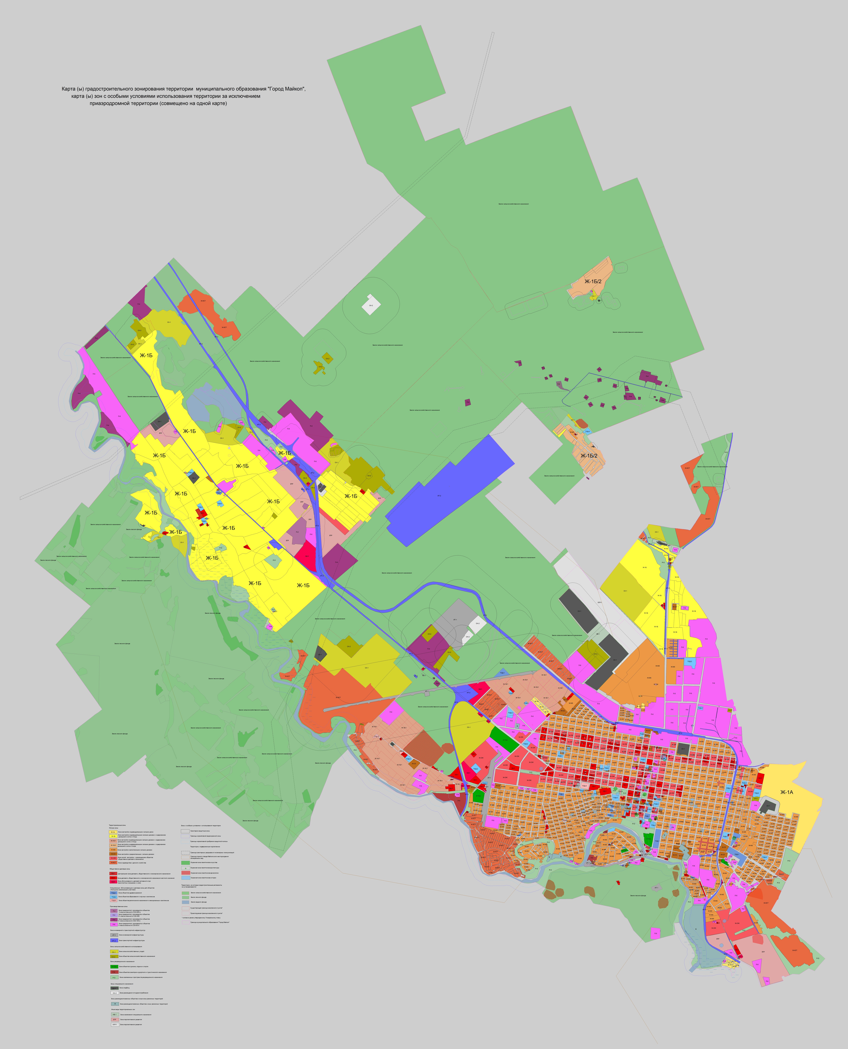

Статья 45. Карта зоны с особыми условиями использования территории - приаэродромной территории, расположенной в границах муниципального образования "Город Майкоп"

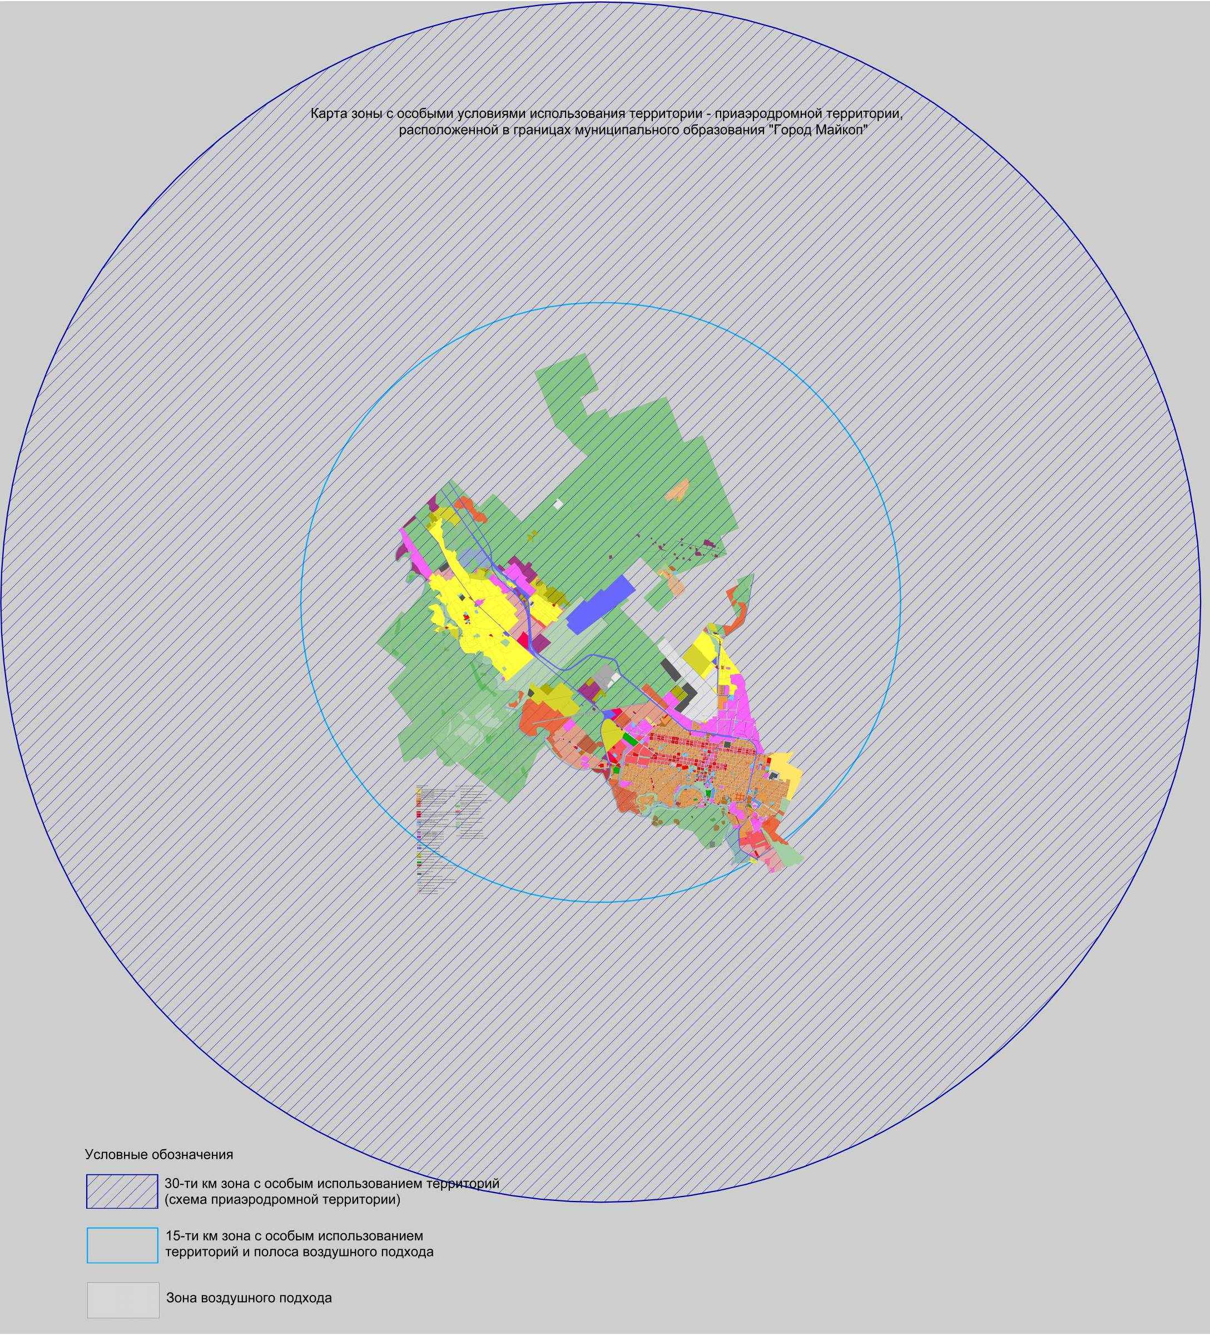

2. Опубликовать настоящее Решение в газете «Майкопские новости».
3. Настоящее Решение вступает в силу со дня его опубликования.

Председатель Совета народных  депутатов муниципального  образования «Город Майкоп»  _____________ А.Е. Джаримок | Глава  муниципального образования «Город Майкоп»  ___________ А.Л. Гетманов
г. Майкоп
14 июня 2018 года
№ 322-рс
